**Zweiter Weltkrieg**

**In diesem Weltkrieg kämpfen sehr viele Länder auf der ganzen Welt gegeneinander.**

Der Zweite Weltkrieg dauerte in Europa vom 1. September 1939 bis zum 8. Mai 1945. Deutschland hatte den Zweiten Weltkrieg angefangen. Damals waren in Deutschland die Nationalsozialisten an der Macht. Ihr Anführer war [Adolf Hitler](https://www.zdf.de/kinder/logo/adolf-hitler-106.html), ein sehr grausamer Mann, der viele Menschen umbringen ließ.

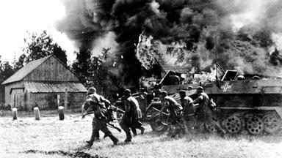

*Deutsche Soldaten stürmen ein Dorf in Russland.* Quelle: ap

Hitler wollte, dass Deutschland zum mächtigsten Land in Europa wird. Im Jahr 1939 ließ er über das Radio Lügen verbreiten. Er behauptete, dass Polen Deutschland angegriffen hätte. Aber das stimmte nicht. So begann er einen Krieg gegen Polen. Das war der Anfang des Zweiten Weltkriegs.

Nach dem Beginn des Krieges gegen Polen ist Adolf Hitler dann gegen immer mehr Länder in den Krieg gezogen. Er wollte möglichst viele Gebiete erobern, damit Deutschland größer wird. Außerdem wollte Hitler, dass alle Menschen tun, was er befiehlt. In den ersten drei Jahren des Zweiten Weltkriegs haben die[Nationalsozialisten](https://www.zdf.de/kinder/logo/die-nationalsozialisten-und-der-holocaust-100.html)große Teile von Europa erobert.

**Die Alliierten kämpften gemeinsam**

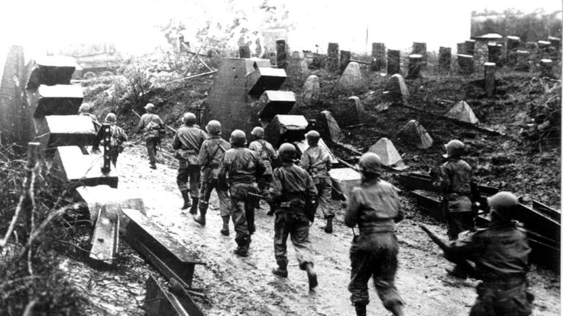

*Angriff der Alliierten*, Quelle: ZDF

Im Jahr 1941 haben auch die USA in den Krieg eingegriffen. Sie wollten den Ländern in Europa im Kampf gegen Deutschland helfen. Die USA haben sich mit Frankreich, England und der damaligen Sowjetunion verbündet. Diese vier verbündeten Länder nennt man die Alliierten. Sie haben gemeinsam gegen Deutschland gekämpft, das sich wiederum mit Italien und Japan zusammengetan hatte. Deutschland, Italien und Japan wurden als "Achsenmächte" bezeichnet.

Gemeinsam gelang es den Alliierten, Deutschland zu besiegen. Am 6. Juni 1944, dem [D-Day](https://www.zdf.de/kinder/logo/d-day-100.html), landeten 150.000 Soldaten der Alliierten in Nordfrankreich. Sie eroberten immer mehr Gebiete zurück. Hitler versteckte sich zu dieser Zeit in einem Bunker unter der Erde. Als er erkannte, dass Deutschland den Krieg verloren hatte, brachte sich Hitler selbst um.

**Kapitulation**

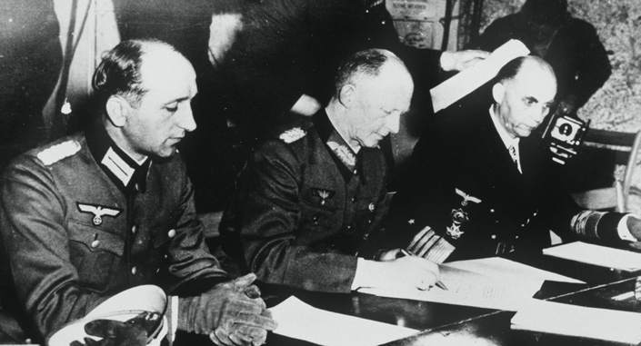

*Der Kapitulationsvertrag wird unterschrieben.Quelle: ap*

Wenn ein Krieg verloren ist, ergeben sich die besiegten Soldaten und unterschreiben einen Vertrag. Das nennt man Kapitulation. Am 7. und 8. Mai 1945 haben deutsche Soldaten die Kapitulation unterschrieben. Das gilt als das Ende des Zweiten Weltkriegs. Mehr als 55 Millionen Menschen wurden in diesem Krieg getötet. Außerdem wurden sehr viele Städte durch Bomben zerstört.

(<https://www.zdf.de/kinder/logo>, September 2019)

**Aufgaben:**

1. **Partnerarbeit:** Ihr lest euch den Text gegenseitig vor und schlägt unbekannte Wörter nach.
2. **Mündliche Aufgabe:** Ihr beantwortet folgende Fragen. Antwortet in einem ganzen Satz!
3. Von wann bis wann war der Zweite Weltkrieg?
4. Welche Partei war in Deutschland an der Macht? Wie hieß der Anführer dieser Partei?
5. Wie wird Hitler im Text beschrieben?
6. Welches Ziel(das Ziel=målet) hatte Hitler?
7. Welche Lüge hat Hitler 1939 verbreitet? (eine Lüge zu verbreiten = sprede en løgn)
8. Was passierte 1939 in Wirklichkeit?
9. Warum beteiligten sich die USA im Krieg? (zu beteiligen – at deltage)
10. Mit welchen Ländern verbündeten sich die USA?
11. Wie nennt man diese Länder?
12. Mit welchen Ländern verbündete sich Deutschland?
13. Wer kam am 6. Juni 1944 nach Nordfrankreich?
14. Was passierte dann?
15. Wie endete Hitlers Leben?
16. Wann kapitulierte Deutschland?
17. Wie viele Menschen sind im Zweiten Weltkrieg gestorben?
18. Was passierte mit vielen deutschen Städten?

**3. Wir beantworten die Fragen im Plenum.**